Instrukce:
Doplňte legendu k obrázkům a červeně označený text do svého pracovního sešitu (ne obr. výsuvné lamelové spojky)

IV.2.2 Ložiska
Jsou strojní součásti, ve kterých jsou uloženy hřídele (hřídelové čepy). Ložiska umožňují otáčivý pohyb hřídele a současný přenos síly (otáčivého momentu) na ostatní části stroje.

dle druhu tření se ložiska dělí na:
– ložiska kluzná

- ložiska valivá

Dle směru působení sil se dělí ložiska na – radiální
- axiální
- radiálně axiální

Kluzná ložiska
Hřídelový čep je přímo ve styku s vnitřním povrchem ložiska, dochází tedy ke vzniku kluzného tření.
Kluzné ložisko je tvořeno:
- ložiskovým tělesem
- pouzdrem
- výstelkou

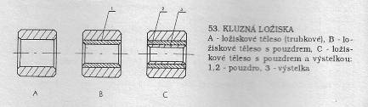
Obr, Kluzná ložiska

Málo namáhaná a pomaloběžná ložiska bývají tvořena pouze ložiskovým tělesem.
Přenáší-li ložisko velké zatížení při vysokých otáčkách, je tvořeno ložiskovým tělesem, pouzdrem a výstelkou.

Kluzná ložiska jsou vyráběná vcelku nebo dělená.
Vlastnosti: jsou jednoduchá, laciná, mají tichý chod
ALE – jsou náročná na mazání

Samomazná kluzná ložiska obsahují mazivo, které je nasáté v pórech ložiskového materiálu.

Valivá ložiska
Hřídelový čep neklouže v pouzdru, ale odvaluje se přímo nebo přes vnitřní kroužek ložiska po rotačních tělískách, které mohou mít různý tvar. Podle toho dělíme ložiska na :
- kuličková (konstruována jako axiální nebo radiální)
- válečková (jen radiální)
- soudečková, „naklápěcí“, (jen radiální)
- kuželíková (radiálně axiální)
- jehlová (jen radiální)

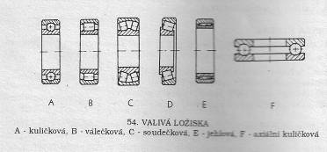
Obr. Valivá ložiska

Valivé ložisko se skládá z:
- vnitřního kroužku, nalisovaného (nasunutého) na hřídelový čep
- vnějšího kroužku, vlisovaného do tělesa skříně nebo ložiskového domečku
- klece s valivými tělísky

vlastnosti valivých ložisek:
- malý valivý odpor
- malé rozměry i při přenosu velkých sil
- nenáročné na obsluhu
Ale jsou drahá z důvodu nároku na výrobu a montáž

Mazání a těsnění ložisek
Velmi důležitým prvkem ovlivňujícím kvalitu přenosu výkonu a životnost ložiska je správné mazání. Mazivo snižuje tření a tím i opotřebení ložiska. Používá se minerální olej u ložisek pracujících v uzavřených skříních nebo plastické mazivo. Obecně platí, že čím vyšší otáčky, tím řidší se používá mazivo.
Důležité je také funkční utěsnění ložiska pro zamezení úniku maziva a proti vnikání písku, nečistot a vody do ložiska.
Nejběžnější těsnění ložisek jsou:
- těsnící kroužky (gufero)
- plstěné kroužky pro méně ohrožená ložiska
- labyrintová těsnění

IV.2.3 Spojky (hřídelové spojky)

Spojky spojují hnací hřídel s hnanou:
- dočasně (výkon lze spojovat a rozpojovat za chodu)
- nebo trvale (pro přerušení je nutné ji demontovat)

Spojky se dělí podle funkce a konstrukce na :
- spojky nepružné
- spojky pružné
- spojky výsuvné
- hydraulické spojky
- speciální spojky

IV.2.3.1 Spojky nepružné
Vytvářejí tuhá spojení pro stálý přenos kroutícího momentu.
Dle konstrukce:
- trubková, korýtková
- kotoučová
- zubová
- kloubová
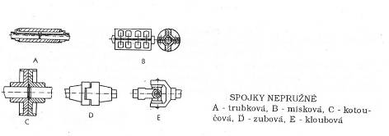

Obr. Spojky nepružné

IV.2.3.2 Spojky pružné
Používají se pro trvalé spojení hřídelí při určitém tlumení rázů a vibrací. Současně umožňují mírnou nesouosost a vyosení hřídelí.
Hlavní konstrukce jsou dvě:
- s pružnou mezidruhovou vložkou, tzv.“Hardy – spojka“
- s pryžovou obručí
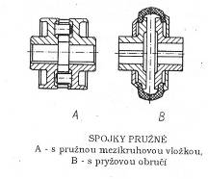
Obr. Spojky pružné
IV.2.3.3 Spojky výsuvné
Používají se k dočasnému spojení hřídelí.
Jednodušší provedení představuje např. spojka zubová výsuvná.
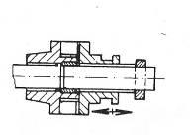
Obr. Zubová výsuvná spojka

Nejčastěji se s tímto druhem spojky setkáme jako s motorovou spojkou automobilu, motocyklu nebo traktoru. Přenos výkonu zajišťuje tření mezi kotouči (kotoučové spojky) nebo lamelami (lamelové spojky), které je vyvoláno přitlačením pružinami spojky.

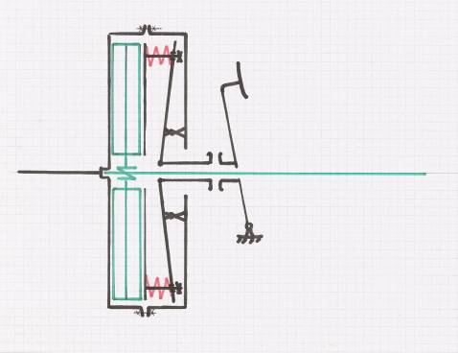

Obr. Výsuvná lamelová spojka

Jsou také i konstrukce umožňující trvalé spojení hřídelí, které však lze dočasně přerušit, např. při zásahu obsluhy nebo při přetížení. To jsou například spojky zubové, které lze spojovat či rozpojovat pouze za klidu stroje. Nebo to jsou spojky třecí, které umožňují spojení i rozpojení za chodu. Viz. spojky speciální

IV.2.3.4 Hydraulické spojky
Hydraulickými spojkami jsou vyrobeny moderní, velmi výkonné stroje. Tyto spojky umožňují plynulý záběr kroutícího momentu a nemají žádné třecí plochy. Mají však složitou konstrukci (a vysokou cenu). Efektivně pracují při vysokých otáčkách motoru.
Přenos kroutícího momentu zajišťuje kapalina mezi čerpadlovým a turbínovým kolem spojky v uzavřené skříni spojky. To se děje v závislosti na otáčkách motoru, který přímo pohání čerpadlové kolo. Turbínové kolo pohání pojezdové ústrojí stroje (převodovku).

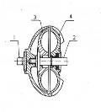

Obr. Hydraulická spojka
1- hnací hřídel, 2- hnaný hřídel, 3- čerpadlové kolo, 4- turbínové kolo

IV.2.3.5 Speciální spojky
Mají řadu provedení vyplývajících z jejich funkce. Nejčastější jsou spojky rozběhové, pracující na principu odstředivé síly, a pojistné, např. se střižným kolíkem, třecí, zubové.
Pokud je spojka konstruována jako třecí pojistná, tak třecí plochy mají často hrubé ozubení vydávající při prokluzu hlučný zvuk, který upozorní obsluhu. Třecí plochy přitlačuje pružina s měnitelným předpětím.

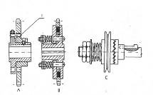
Obr. Pojistné spojky
A- se střižným kolíkem (1), B- třecí, C- zubová se středovou pružinou

Kontrolní otázky:
1) Jaké druhy namáhání působí na hřídele a čepy?
2) Jaký je směr síly působící na axiální hřídelový čep?
3) Jaký je směr síly působící na radiální hřídelový čep?
4) Vysvětlete konstrukci kluzného ložiska, jejich použití, výhody a nevýhody.
5) Vysvětlete konstrukci valivého ložiska, jeho použití, výhody a nevýhody.
6) Vysvětlete zásady mazání ložisek a způsob těsnění ložisek.
7) Vyjmenujte skupiny hřídelových spojek a vysvětlete, kde se používají.
8) Podle jednoduchých nákresů vysvětlete funkci nepružných spojek.
9) Podle jednoduchých nákresů vysvětlete funkci pružných spojek.
10) Podle jednoduchého nákresu vysvětlete funkci lamelové výsuvné spojky.
11) Podle jednoduchého nákresu vysvětlete funkci hydraulické spojky.
12) Podle jednoduchého nákresu vysvětlete funkci pojistné spojky se střižným kolíkem.
13) Podle jednoduchého nákresu vysvětlete funkci pojistné třecí spojky.
14) Podle jednoduchého nákresu vysvětlete funkci pojistné zubové spojky se středovou pružinou.

IV.2.4 Převody
Převody přenášejí výkon (otáčivý pohyb) a umožňují změnu rychlosti otáčivého pohybu.
Základním parametrem je převodový poměr „i“, bez rozměru. Vyjadřuje poměr otáček hnací hřídele (index 1) a hnané hřídele (index 2).
Výpočtový vztah:

i = n₁/n₂ = D₂/D₁ =z₂/z₁

kde:
n₁ – otáčky hnací hřídele
n₂ – otáčky hnané hřídele
D₁ – průměr hnací hřídele
D₂ – průměr hnané hřídele
z₁ – počet zubů hnacího kola
z₂ – počet zubů hnaného kola

je-li „i“ větší než 1 ……. převod dopomala
je-li „i“ menší než 1 …… převod dorychla

Převody :
- přesné - jsou takové, kde je zajištěn stálý (neměnný) převodový poměr. Např.převod ozubenými koly, řetězové převody.
- nepřesné – jsou takové, kdy při chodu dochází k prokluzu, který převodový poměr mění. Např. převody řemenové, lanové.

IV.2.4.1 Převod ozubenými koly
Je to přesný převod tvořený dvojicí do sebe zapadajících ozubených kol, tvořících soukolí.
Ozubení kol může mít různý modul (tvar a rozměr zubů). Zuby mohou být přímé, šikmé, šípové, obloukové (hypoidní). Soukolí jsou uložena v převodových skříních a jsou výrobně a montážně velmi náročná. Vždy musí být zajištěno dostatečné mazání a zamezeno vnikání vody a nečistot.
Soukolí mohou být:
- čelní (osy kol jsou rovnoběžné)
- kuželové (osy kol jsou kolmé nebo různoběžné)
- šroubové (osy kol jsou mimoběžné)

Převod ozubenými koly se uplatňuje při malých osových vzdálenostech, pro přenos vysokých výkonů.
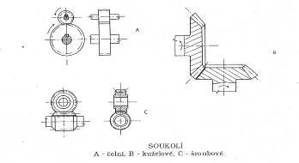
Obr. Soukolí
IV.2.4.2 Převody řetězové
Jsou převody přesné, tvořené dvěma řetězovými koly s ozubením a uzavřeným řetězem.
Rozdělují se podle konstrukce řetězu:
- řetězy článkové, svařené oválné články většinou kruhového průřezu mají normalizovaný rozměr. Používají se pro malé rychlosti, pracují i v nečistém prostředí, jsou laciné. Např. tažný řetěz oběžného shrnovače ve stáji.
- kloubové řetězy jsou tvořeny čepy spojenými bočními destičkami – to jsou řetězy Gallovy.
Řetězy válečkové mají na čepech otočné válečky, které zvyšují efektivitu přenosu síly a životnost. Jsou nejčastější, používají se např. i u motocyklů a jízdních kol. Válečkové řetězy jsou rozebíratelné za použití spojek článků (pozor - „hlavičku“ do směru otáčení!).
- speciální řetězy, např. Ewartovy pro pohon secích strojů, které lze dělit po každém článku
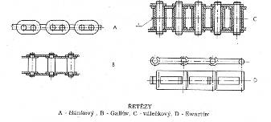
Obr. Řetězy

Při používání řetězů má velký význam jejich ošetřování a údržba:
- správné napnutí řetězu – na lehký průhyb
- ochrana před prachem, vodou a nečistotami
- mazání. Mazivo musí být tam, kde odděluje třecí plochy, přebytečné je třeba odstranit, aby na řetězu zbytečně neulpívaly nečistoty. Pro důkladné promazání je třeba řetěz demontovat, odmastit a očistit. Následně buď použít speciální přípravky na mazání článků nebo použít tradiční postup – řetěz ponořit do horkého plastického maziva, nechat okapat a otřít přebytečný tuk na bocích článků. Nepřimazávat pak už za provozu olejem, ale postup opakovat.

IV.2.4.3 Řemenové převody
Vždy při zatížení pracují s prokluzem, proto se řadí mezi převody nepřesné. Převod se skládá z hnací a hnané řemenice, napínací kladky nebo napínacího mechanizmu na uložení jedné z řemenic. Přenos výkonu zajišťuje třecí síla mezi řemenem (nebo sadou řemenů) a plochou řemenic. Proto základní podmínkou správné funkce je dostatečné opásání řemenic, správné napnutí řemene a zabránění potřísnění mazivem.

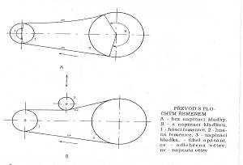
Obr. Řemenový převod

Řemeny mohou být ploché nebo klínové. Se stejným principem pracují i lanové převody.

Specifická je skupina ozubených klínových řemenů. Tyto řemeny díky svému ozubení řadíme mezi převody přesné. Jejich provoz spojuje výhody přesného převodu a výhodu použití klínových řemenů.
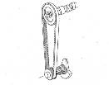
Obr. Převod ozubeným řemenem

Ploché řemeny
Ploché řemeny se používají jen v menší míře. Jsou velmi náročné na tuhost rámu stroje, jsou totiž náchylné ke sbíhání řemene. Povrch řemenic je proto buď vypouklý nebo osazený nízkou hranou. Výhodou je však možnost jejich využití i jako spojky při pozvolném napínání na provozní stav (např. u pohonu mlátícího bubnu mlátičky). Materiál řemene je pryž s textilní nebo kovovou kostrou.
Ploché řemeny se mimo sezonu odlehčují, musí se však zabránit jejich pokroucení a potřísnění mazivy.

Klínové řemeny
Klínové řemeny mají lichoběžníkový průřez, stejného profilu jako drážka řemenice. Proto jsou schopny přenést vyšší výkon při menších rozměrech než plochý řemen.
Skladba a materiál řemene je:
- textilní obal
- pryžová vložka
- kordová nebo ocelová nosná vlákna.
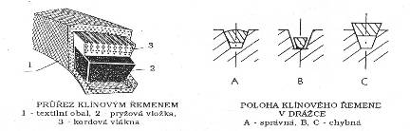
Obr. Klínový řemen Obr. Poloha klínového řemene v drážce
Značení klínových řemenů: šířka hřbetu řemene v mm x délka obvodu v mm

Pokud řemeny pracují v sadě, musí se osadit současně, se shodným sériovým číslem.
Mimo sezonu se řemeny odlehčují.

